Comunicato stampa – 5 giugno 2021

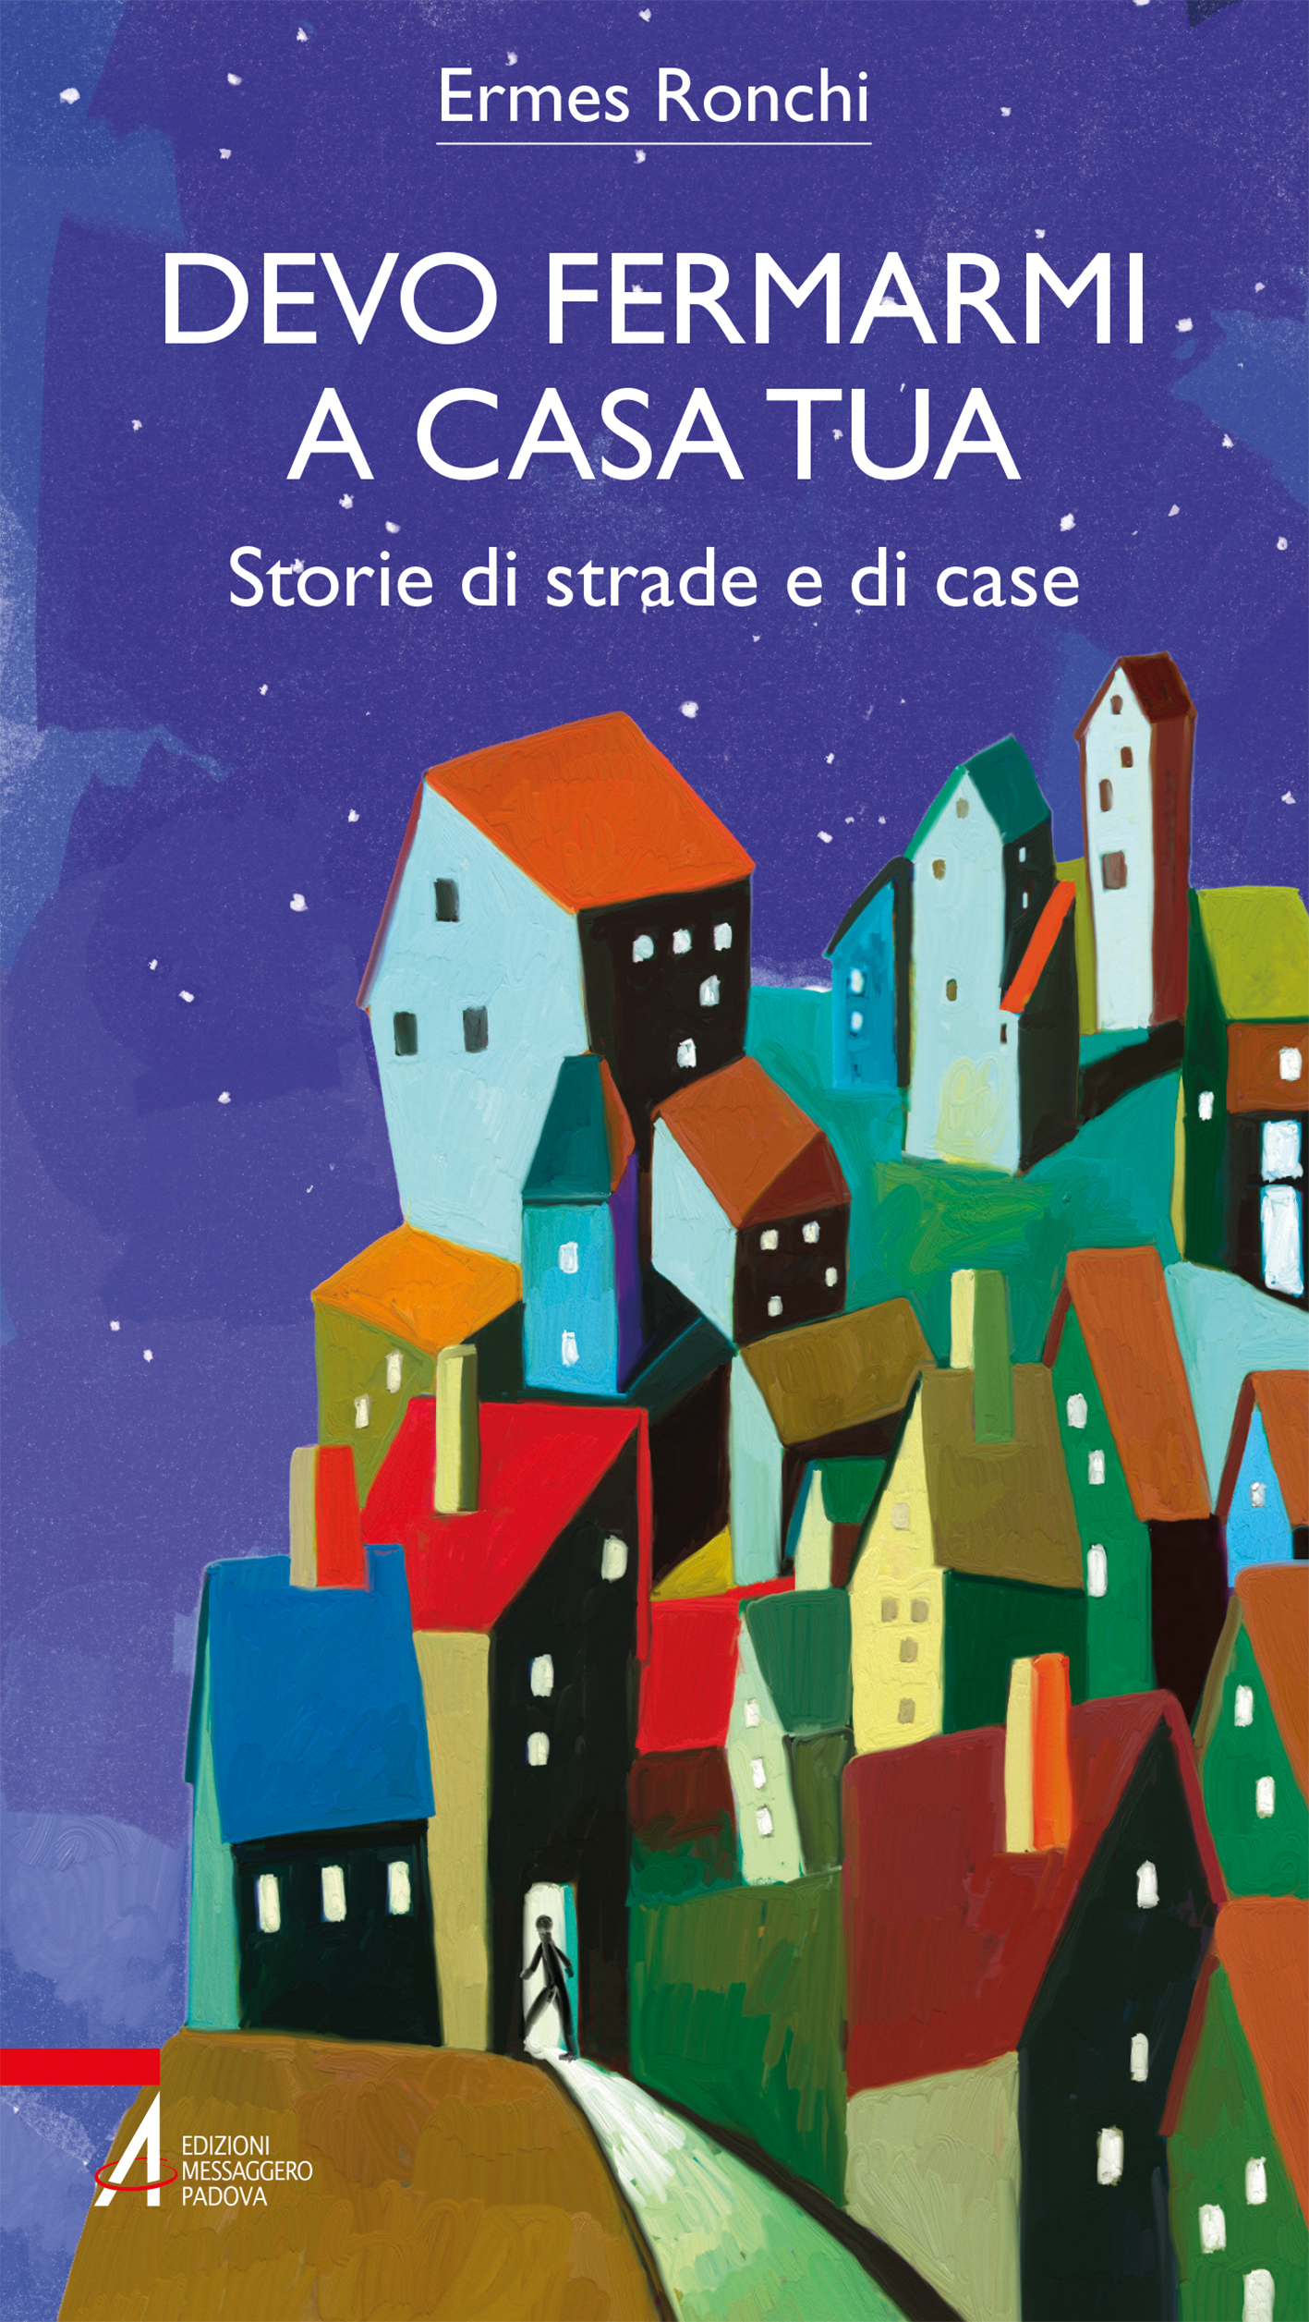 | Devo fermarmi a casa tua, il nuovo libro di Ermes Rochi per i tipi di EMP già al 5° posto dei libri religiosi più venduti  Il teologo e scrittore racconta la quotidianità di Dio nelle storie di strade e di case descritte nel Vangelo  Lunedì 7 giugno alle 21.00 incontro con l’autore in presenza in Basilica del Santo a Padova nell’ambito della rassegna “Giugno Antoniano 2021”.  Con l'autore dialoga Caterina Peruzzo. Modera fra Giancarlo Zamengo, Direttore Generale del Messaggero di sant'Antonio.  Ingresso in basilica con prenotazione su Santantonio.org: https://service.santantonio.org/incontro-con-l-autore/
«Il Vangelo, non lo puoi leggere stando in poltrona, da sedentario: chiede al suo lettore di entrare nel racconto, di viverlo, di diventarne parte attiva. Se apriamo quelle pagine, siamo immersi in un racconto di cammini, di strade, di sentieri. Ci sono deserti e città, campi e alberi, vigne e volti, ulivi e fichi, barche, fiume e lago. E poi, soprattutto, le case». A scriverlo il teologo Ermes Ronchi, docente al Marianum di Roma, commentatore del Vangelo per «Avvenire» ed editorialista del «Messaggero di sant’Antonio», nel suo nuovo libro Devo fermarmi a casa tua. Storie di strade e di case, uscito da poco per i tipi delle Edizioni Messaggero Padova e in poche settimane già al 5° posto della classifica dei libri religiosi più venduti elaborata da Rebecca, il portale dell’editoria religiosa italiana.
Lunedì 7 giugno alle ore 21.00 in presenza in Basilica del Santo a Padova, nell’ambito della rassegna “Giugno Antoniano 2021” Ermes Ronchi presenterà il libro in dialogo con Caterina Peruzzo. Modera fra Giancarlo Zamengo, Direttore Generale del Messaggero di sant'Antonio. Ingresso in basilica con prenotazione su Santantonio.org: https://service.santantonio.org/incontro-con-l-autore/
Con la sua consueta chiarezza e levità, l’autore ci invita a guardare Gesù da un’ottica inedita, mentre parla e agisce nel luogo della vita normale: la casa. Una casa normale, quella che fa da “set” a molte scene della Bibbia, ma in fondo poco diversa, nella sostanza, dalla nostra. Perché è la casa che il figlio di Dio preferisce al tempio. Vuole stare là dove l’uomo e la donna vivono la normalità più vera. Dove si ama, si genera, si nutre, si cresce. Mai è entrato nei palazzi dei potenti, se non da prigioniero.
E così Ronchi prende per mano il lettore e lo accompagna a seguire Gesù nelle case in cui entra, nella vita fatta storia. Al suo fianco in case normali, alcune rotte, altre perfette, vedendo piano piano emergere sempre più una delle strutture portanti e decisive del Vangelo, anzi di tutta la Bibbia: la preferenza del piccolo, l’«economia della piccolezza».
La predilezione di Cristo per la casa è plasticamente descritta dalle ricorrenze nel Nuovo Testamento: oltre quaranta episodi riferiscono l’entrata o la presenza di Gesù in una casa, diciannove in sinagoga e quindici nel tempio. «In queste pagine osserviamo il maestro di Nazaret da un punto di vista inusuale – scrive l’autore –: lo seguiamo mentre entra ed esce dalle case, varca porte amiche o sconosciute; sostiamo con lui a tavola, saliamo nella camera del malato, sediamo in cucina, tutti luoghi dove i suoi gesti diventano umanissimi e le sue parole familiari e domestiche. Dove Dio abbraccia la vita. Dove si ricuce lo strappo tra il Dio dei riti, del culto, delle liturgie e il Dio della vita. Il giorno che pensassimo di trovare Dio soltanto, o di più, nel tempio e non nelle strade e nelle case, invece di Dio troveremmo solo un banale idolo, anche se continuassimo a chiamarlo Jahvè o Gesù. […] In quelle case Gesù osserva la vita e nascono parabole. Se guardassimo alle nostre case con la stessa intensità e attenzione, anche noi comporremmo parabole».
L’evento si potrà seguire anche sulla pagina Facebook Edizioni Messaggero Padova e sul canale YouTube Messaggero di sant’Antonio.

L’AUTORE
Ermes RONCHI (1947 Racchiuso di Attimis, UD), sacerdote dei servi di Maria, licenziato in teologia presso la Pontificia Facoltà Teologica Marianum a Roma, ha conseguito il dottorato in scienze religiose all’Institut Catholique (Parigi) e antropologia culturale alla Sorbona (Parigi). È docente di estetica teologica e iconografia presso il Marianum di Roma. Per le Edizioni Messaggero ha pubblicato Come un girasole (2011); Maria casa di Dio (2013); Il cuore semplice della fede (2014); Mia chiesa amata e infedele (2018). Editorialista e scrittore, Ronchi è noto al pubblico anche come commentatore del Vangelo del giorno per il quotidiano «Avvenire» e, prima ancora, per il programma di RaiUno “A sua immagine”.

DATI BIBLIOGRAFICI
Titolo: Devo fermarmi a casa tua
Sottotitolo: Storie di strade e di case
Autore: Ermes Ronchi
Settore: Bibbia
Tematica: Testi e commenti
Collana: Bibbia per te
1a edizione 2021
Copertina: Brossura plastificata lucida
Formato: 12,0 x 21,0
Pagine: 116
ISBN: 978-88-250-5288-6
Vai alla scheda libro e leggi l’abstract: https://www.edizionimessaggero.it/ita/catalogo/scheda.asp?ISBN=978-88-250-5288-6

